Приглашаем читать вместе!
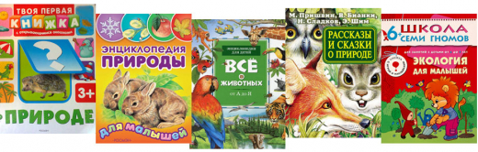

Чтение книг, созданных своими руками - интересно и познавательно. В санаторной школе-интернат № 2 ученики, юные эко-журналисты, со своими воспитателями и родителями творчески подходят к созданию журналов и книжек на экологическую, природоохранную тему. Приглашаем читать вместе!

We invite you to read together!

Reading self-made books is interesting and informative. In the sanatorium boarding school № 2, pupils, young eco-journalists, with their educators and parents, are creatively approaching the creation of magazines and books on an ecological, nature conservation theme. We invite you to read together!

